CANADA

PROVINCE DE QUÉBEC

VILLE DE MACAMIC

Règlement d'emprunt 21-313

Décrétant une dépense de 306 591 $ et un emprunt de 306 591 $ pour
des travaux de rechargement et de traitement de surface du chemin de la traverse de Chazel
____________________________________________________________

ATTENDU QUE l'avis de motion et le dépôt du projet présent règlement a été dûment donné lors de la séance du conseil tenue le ______________ ;

ATTENDU QUE ce règlement est adopté conformément à l’article 556, alinéa 3 de la Loi sur les cités et villes;

ATTENDU QUE la Ville de Macamic a obtenu du ministère des Transports, de la Mobilité durable et de l'Électrification des transports (MTMDET) un accord de principe (annexe « A ») l’informant qu’une aide financière pouvant atteindre un maximum de 50% des dépenses admissibles pourra être versée dans le cadre du Programme d’aide à la voirie locale - Volet Accélération des investissements sur le réseau routier local pour les travaux de réfection du chemin de la Traverse de Chazel;

ATTENDU QUE l’aide financière du MTMDET sera versée sur une période de dix (10) ans ;

ATTENDU QU’il est nécessaire d’emprunter la somme de 306 591 $ ;

EN CONSÉQUENCE, il est proposé par la conseillère ____________ appuyé par la conseillère _______________ et résolu que le conseil ordonne et statue par le présent règlement ainsi qu’il suit :

ARTICLE 1.

Le préambule fait partie intégrante du règlement.

ARTICLE 2.

Le conseil est autorisé à procéder aux travaux de réfection de la traverse de Chazel sur la partie illustrée à l’annexe « B ». Les travaux comprennent le rechargement et la pose de traitement de surface incluant les frais, les taxes nettes et les imprévus, tel qu’il appert de l’estimation détaillée préparée par monsieur Mathieu Séguin, directeur des travaux publics, en date du 25 février 2021, lesquels font partie intégrante du présent règlement à l’annexe « C ».

ARTICLE 3.

Le conseil est autorisé à dépenser une somme de 306 591 $ aux fins du présent règlement.

ARTICLE 4.

Aux fins d'acquitter les dépenses décrétées au présent règlement, le conseil est autorisé à emprunter une somme de 306 591 $ sur une période de dix (10) ans.

ARTICLE 5.

Pour pourvoir aux dépenses engagées relativement aux intérêts et au remboursement en capital des échéances annuelles de l'emprunt, il est par le présent règlement imposé et il sera prélevé, annuellement, durant le terme de l'emprunt, sur tous les immeubles imposables situés sur le territoire de la municipalité, une taxe à un taux suffisant d'après la valeur telle qu'elle apparaît au rôle d'évaluation en vigueur chaque année.

ARTICLE 6.

S’il advient que le montant d’une affectation autorisée par le présent règlement soit plus élevé que le montant effectivement dépensé en rapport avec cette affectation, le conseil est autorisé à faire emploi de cet excédent pour payer toute autre dépense décrétée par le présent règlement et pour laquelle l’affectation s’avérerait insuffisante.

ARTICLE 7.

Le conseil affecte à la réduction de l'emprunt décrété au présent règlement toute contribution ou subvention pouvant lui être versée pour le paiement d'une partie ou de la totalité de la dépense décrétée par le présent règlement.

Le conseil affecte également, au paiement d’une partie ou de la totalité du service de dette, toute subvention payable sur plusieurs années. Le terme de remboursement de l’emprunt correspondant au montant de la subvention sera ajusté automatiquement à la période fixée pour le versement de la subvention.

ARTICLE 8.

Le présent règlement entrera en vigueur conformément à la loi.

ANNEXE A

Confirmation de l’aide financière

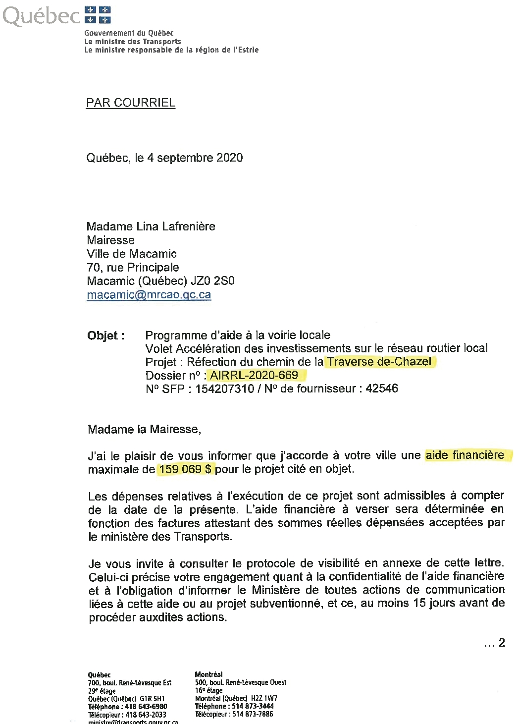
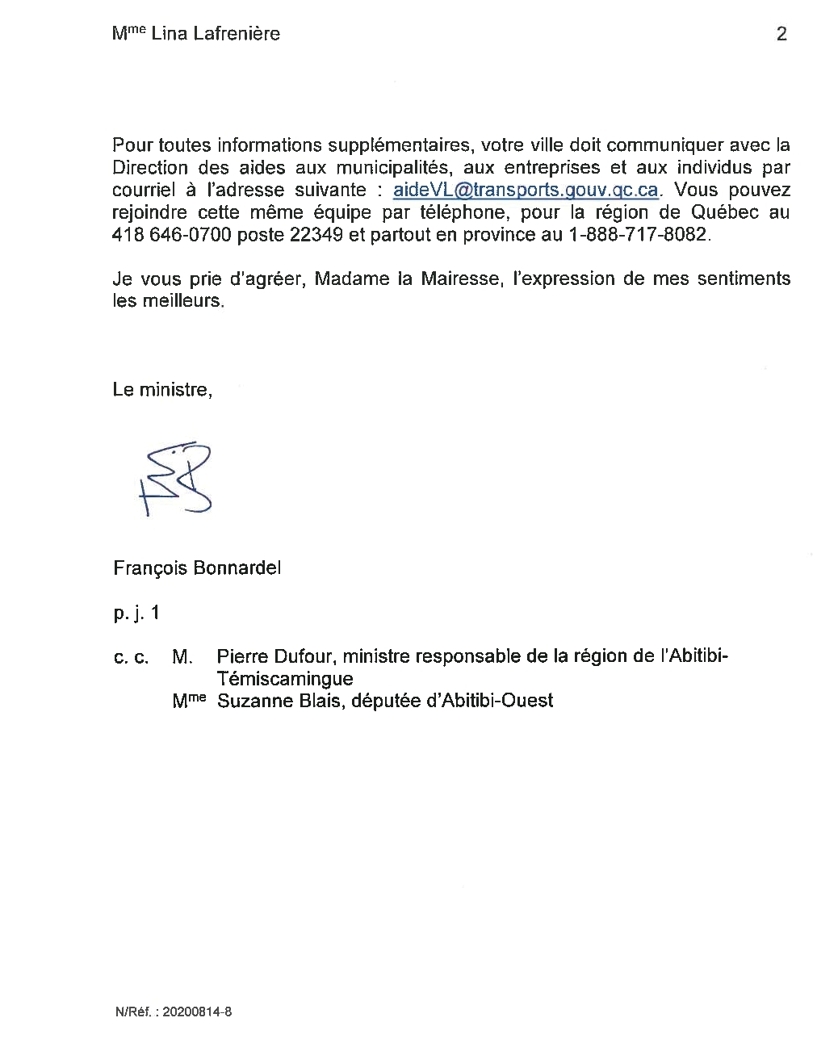

ANNEXE B

Localisation des travaux
Traverse de Chazel

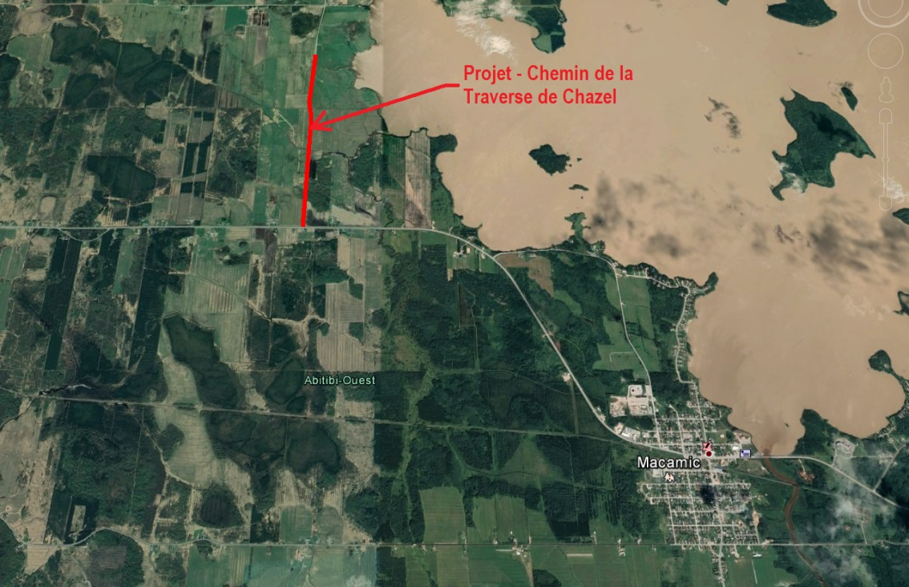

ANNEXE C
PROJET - RECHARGEMENT & TRAITEMENT DE SURFACE - CHEMIN TRAVERSE DE CHAZEL
ESTIMATION DES COÛTS
 | Mise en situation :
 | La surface de roulement du chemin de la Traverse de Chazel se trouve dans une condition
 | particulièrement détériorée pour son traitement de surface et des réparations mineures sont
 | aussi à effectuées sur certains secteurs isolés pour sa fondation.
Fondation
Description |  |  | Quantité | Unité | Taux | Total
Matériel granulaire - Sable |  |  | 19800 | tm | 1,00 $ | 19 800,00 $
Matériel granulaire - Gravier |  |  | 8910 | tm | 1,00 $ | 8 910,00 $
Matériel granulaire - MG20 |  |  | 3960 | tm | 4,25 $ | 16 830,00 $
Redevance municipale (Authier) |  |  | 3960 | - | 0,59 $ | 2 336,40 $
Machinerie |  |  | 1 | - | régie | 0,00 $
 |  |  |  | sous-total = |  | 47 876,40 $
Surface de roulement
Description |  |  | Quantité | Unité | Taux | Total
Matériel granulaire - MG20 |  |  | 4200 | tm | 4,25 $ | 17 850,00 $
Redevance municipale (Authier) |  |  | 4200 | - | 0,61 $ | 2 562,00 $
Machinerie |  |  | 1 | - | régie | 0,00 $
Rechargement (entr. gén.) |  |  | 4200 |  | 13,63 $ | 57 246,00 $
Traitement de suface double (entr. gén.) |  |  | 16800 | m² | 8,33 $ | 139 944,00 $
Contôle des matériaux & compaction |  |  | 1 | - | 15 000,00 $ | 15 000,00 $
 |  |  |  | sous-total = |  | 217 602,00 $
 |  |  |  |  | SOUS-TOTAL = | 265 478,40 $
 |  |  |  |  | IMPRÉVUS (10%) = | 26 547,84 $
 |  |  |  |  | SOUS-TOTAL = | 292 026,24 $
 |  |  |  |  | T.P.S. (5%) = | 14 601,31 $
 |  |  |  |  | T.V.Q. (9.975%) = | 29 129,62 $
 |  |  |  |  | TOTAL = | 335 757,17 $
 |  |  |  |  | COÛT NET VILLE DE MACAMIC = | 306 591,05 $
Mathieu Séguin
Directeur des travaux publics
25/02/2021

ADOPTÉ.

Lina Lafrenière Evelyne Bruneau
Mairesse Directrice générale
et secrétaire-trésorière

Avis de motion : 5 mars 2018
Présentation du projet : 5 mars 2018
Adoption : 12 mars 2018
Adoption par le MAMOT : 3 avril 2018
Publication : 4 avril 2018
Entrée en vigueur : 4 avril 2018

CERTIFICATION DE PUBLICATION

Je, soussignée, secrétaire-trésorière adjointe de la Ville de Macamic, certifie sous mon serment d’office que j’ai publié l’avis ci-dessus dans le journal Le Citoyen, édition du 11 avril 2018 et en affichant une copie de cet avis le 4 avril 2018, à chacun des endroits suivants:
Bureau municipal de la Ville de Macamic
Bureau de poste – secteur Colombourg

En foi de quoi je donne ce certificat ce 4 avril 2018

Joelle Rancourt
Secrétaire-trésorière adjointe

